检 测 报 告

试验名称：膝盖压力耐久试验

主检： |  | 日期： | 2023年2月4日
审核： |  | 日期： | 年月日
批准： |  | 日期： | 年月日

北京光华荣昌汽车部件有限公司实验室

声 明

- 报告无实验室“检测专用章”无效。
- 报告无主检、审核、批准人签字无效。
- 报告涂改无效。
⑷ 复制报告未重新加盖“检测专用章”无效。
⑸ 对检测报告若有异议，请收到报告后15个工作日内通知实验室。
⑹ 送样检测仅对样品负责。
⑺ 电子版报告无安全密码无效

试验单位：北京光华荣昌汽车部件有限公司实验室
地 址：北京市昌平区流村镇工业园区
电 话： (010) 60793358-5711 邮 编：102200
样品名称 | 下卧铺总成 | 车 型 | /
样品件号 | H470400000250 | 样品数量 | 1件
委托单位 | 座椅开发部 | 生产单位 | /
送 样 者 | 李宁  电话：18202296300 | 送样日期 | 2022年12月28日
试验地点 | 北京光华荣昌汽车部件有限公司实验室 | 试验日期 | 2023年2月1日
试验项目 | 膝盖压力耐久试验
试验标准 | 详见GR20221228SQS308试验申请单
试验状态 | DV
试验结论 | 对2022年12月28日座椅开发部送检的下卧铺总成按照GR20221228SQS308试验申请单，进行膝盖压力耐久试验，经检测符合标准要求。
备 注 | /

一、试验条件
试验时间： | 2023年2月1日—2023年2月3日
试验地点： | 北京光华荣昌汽车部件有限公司实验室
试验人员： | 吴航波
环境温/湿度： | 温度：8.0℃；湿度：31.4 %
二、试验仪器设备
序号 | 设备名称 | 设备编号 | 规格型号 | 厂家 | 精度 | 有效期
1 | 汽车座椅综合试验台 | Q-046 | JYNJ-2 | 上海聚德永升测控系统有限公司 | 1级 | 2023年11月7日
三、试验方法及评价标准
1、试验方法
1.用φ165半球加666.4N垂直方向的负荷进行5万次。
2、评价标准
1.不得出现龟裂、破损、变形等异常，且不影响总成正常操作。
四、标准偏离
1、标准偏离
无
五、试验结果
1、试验结果
样品名称 | 样品编号 | 结果
下卧铺总成 | 308-001-202212 | 试验后，没有出现龟裂、破损、变形等异常，总成正常操作没有影响。

六、试验照片
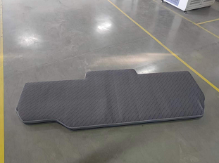
试验前
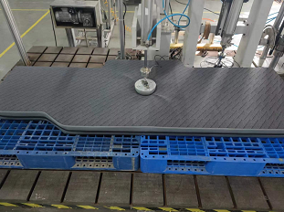
试验中
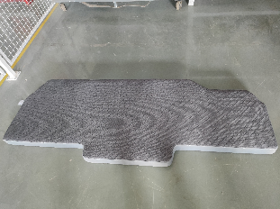
试验后
**报告结束**

